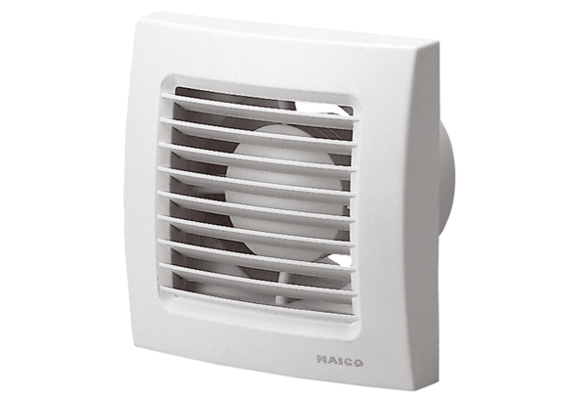Вентилятор для небольших помещений ECA 100 VZCКомплект поставки: 1 штукАссортимент: A
Номер артикула: 0084.0040Изготовитель: MAICO

